V.
Hodnocení dopadů regulace (RIA)

SHRNUTÍ ZÁVĚREČNÉ ZPRÁVY RIA

1. Základní identifikační údaje
Název návrhu: Návrh zákona, kterým se mění zákon č. 582/1991 Sb.,
o organizaci a provádění sociálního zabezpečení, ve znění pozdějších předpisů,
a některé další zákony
Zpracovatel / zástupce předkladatele:  Ministerstvo práce a sociálních věcí | Předpokládaný termín nabytí účinnosti, v případě dělené účinnosti rozveďte  1. leden 2023
Implementace práva EU: NE (pokud zvolíte Ano):
- uveďte termín stanovený pro implementaci:
- uveďte, zda jde návrh nad rámec požadavků stanovených předpisem EU:
2. Cíl návrhu zákona
Návrh primárně reaguje na aktuální nevyhovující personální stav lékařské posudkové služby resortu práce a sociálních věcí (dále jen „LPS“) a dále přináší některá dílčí opatření
ke zefektivnění činnosti LPS.
Hlavní činností LPS je vydávání posudků o zdravotním stavu fyzických osob pro účely sociálního zabezpečení. Ročně se jedná o zhruba 400 tisíc posudků.
Cílem návrhu je provedení změn v posuzování zdravotního stavu ze strany LPS,
a to jak po stránce personální - upravení kompetencí lékařů i nelékařských pracovníků zavedením nové pozice odborného nelékařského zdravotnického pracovníka, tak po stránce její činnosti. Předpokládá se vyšší efektivita procesů spojených s činností LPS,
nastavení účelné dělby práce a minimalizace posudkových řízení po lhůtě.
Cílem návrhu dále je, při zachování současné kvality posudků, plnění úkolů LPS v zákonných lhůtách navzdory dalšímu předpokládanému úbytku posudkových lékařů v důsledku jejich vysokého průměrného věku. Posuzované osoby, kterými jsou zejména osoby se zdravotním postižením, pro které je podpora od státu v jejich nepříznivé sociální situaci zásadní, se tak dostanou k potřebné pomoci včas.
Záměr navrhovaných opatření:
- střednědobá stabilizace činnosti LPS a jejího personálního zajištění
- plynulý a včasný výkon posudkové agendy na všech úrovních působnosti LPS
- nastavení účelné dělby práce na první instanci LPS
- zpřehlednění a vyšší efektivita procesů spojených s činností LPS
- sociální jistoty osob se zdravotním postižením, jejichž zdravotní stav je posuzován
- vyšší efektivita kontrol posuzování dočasné pracovní neschopnosti
- zájem odborných nelékařských zdravotnických pracovníků o práci v LPS
a obsazenost systemizovaných míst
3. Agregované dopady návrhu zákona
3.1 Dopady na státní rozpočet a ostatní veřejné rozpočty: NE
V rámci návrhu zákona se předpokládají pouze interní náklady v rámci rozpočtové kapitoly 313, protože půjde o interní transfery pracovníků LPS a systemizovaných míst, restrukturalizaci systemizovaných míst na České správě sociálního zabezpečení,
s využitím dosavadního objemu finančních prostředků, které obě instituce mají.
V rámci interních nákladů z rozpočtové kapitoly 313 dále půjde o náklady na podklady ošetřujících lékařů pro kontrolu dočasné pracovní neschopnosti (Česká správa sociálního zabezpečení dlouhodobě disponuje samostatnou položkou na úhrady podkladů
od ošetřujících lékařů, z níž budou uvedené nové náklady pokryty). Předpokládá se však finančně neutrální dopad, neboť Česká správa sociálního zabezpečení (respektive okresní správy sociálního zabezpečení) tím, že podstatně snižují počty nedůvodných kontrolních lékařských prohlídek, šetří finanční prostředky na podklady ošetřujících lékařů,
které mohou být operativně alokovány v rámci interního rozpočtu do oblasti nemocenského pojištění. Na úhradu nákladů za podklady od ošetřujících lékařů pro kontrolu dočasné pracovní neschopnosti tak budou využity prostředky, kterými Česká správa sociálního zabezpečení disponuje v důsledku snižování počtu kontrolních lékařských prohlídek.
Na ostatní veřejné rozpočty nemá návrh zákona žádný vliv.
3.2 Dopady na mezinárodní konkurenceschopnost ČR: NE
Tento návrh zákona je zcela bez dopadu na mezinárodní konkurenceschopnost.
3.3 Dopady na podnikatelské prostředí: ANO
Navrhované změny budou mít určitý vliv na podnikatelské prostředí, a to na ošetřující lékaře při provádění povinností podle zákona č. 187/2006 Sb., o nemocenském pojištění,
ve znění pozdějších předpisů, a to ve věci součinnosti s orgánem nemocenského pojištění
při kontrole posuzování dočasné pracovní neschopnosti pojištěnců.
Současná právní úprava stanoví 2 způsoby provedení kontroly dočasné pracovní neschopnosti, a to buď na pracovišti ošetřujícího lékaře nebo na příslušném orgánu nemocenského pojištění.
Za účelem zvýšení efektivity kontrolní činnosti se navrhuje zavedení možnosti třetího způsobu kontroly, a to formou písemné informace o průběhu léčby, plánu dalšího léčebného postupu a předpokládaném termínu obnovení pracovní schopnosti. Za lékařské zprávy,
které ošetřující lékaři vypracují pro potřeby orgánu nemocenského pojištění v rámci nové možnosti způsobu kontroly, jim budou poskytnuty adekvátní finanční úhrady.
Předpokládá se, že nová možnost způsobu kontroly by připadala v úvahu
u cca max. 1 až 1,5 procenta (cca 30 000 případů) dočasně práce neschopných pojištěnců,
tj. očekávané zatížení je předpokládáno cca pět případů ročně na jednoho praktického lékaře pro dospělé a dva případy ročně na jednoho lékaře specializované ambulantní péče,
tudíž dopad lze považovat za zcela nevýznamný.
Možnost kontroly formou písemné informace bude klientsky více komfortní pro ošetřující lékaře a nebude spotřebovávat pracovní dobu posudkových lékařů, kterých je nedostatek.
Zavedení nového způsobu kontroly ovšem neznamená, že nelze využívat stávajících způsobů tak, jak je vymezuje současná právní úprava.
3.4 Dopady na územní samosprávné celky (obce, kraje): NE
Návrh zákona nebude mít dopad na územní samosprávné celky, obce nebo kraje.
3.5 Sociální dopady: ANO
Návrh zákona má pozitivní sociální dopady, neboť navrhovaná opatření přispějí k sociálně právní jistotě osob se zdravotním postižením, neboť se domohou svých nároků včas.
3.6 Dopady na spotřebitele: NE
Návrh zákona nebude mít dopad na spotřebitele.
3.7 Dopady na životní prostředí: NE
Návrh zákona je zcela bez dopadu na životní prostředí.
3.8 Dopady ve vztahu k zákazu diskriminace a ve vztahu k rovnosti žen a mužů: NE
Návrh zákona nemá žádné dopady ve vztahu k zákazu diskriminace a nemá žádné dopady na rovnost žen a mužů.
3.9 Dopady na výkon státní statistické služby: NE
Návrh zákona nemá dopad na výkon státní statistické služby.
3.10 Korupční rizika: NE
Návrh zákona nepřináší korupční rizika.
3.11 Dopady na bezpečnost nebo obranu státu: NE
Návrh zákona je bez dopadu na bezpečnost nebo obranu státu.

1. Důvod předložení a cíle

  - Název
„Návrh zákona, kterým se mění zákon č. 582/1991 Sb., o organizaci a provádění sociálního zabezpečení, ve znění pozdějších předpisů, a některé další zákony.“

  - Definice problému

Předkládaný návrh zákona reaguje na aktuální stav lékařské posudkové služby resortu práce a sociálních věcí (dále jen „LPS“).
LPS se v posledních letech potýká s krizí, která je zapříčiněna nedostatkem posudkových lékařů a současně nedostatkem erudovaných uchazečů o práci posudkového lékaře.
Tabulka níže zachycuje počty posudkových lékařů – plán dle schválené systemizace nadaný rok a obsazenost k 31. 12. daného roku (přepočtena na celé úvazky),
v letech 2016 – 2020 (zdroj dat: ČSSZ)
 | 2016 |  | 2017 |  | 2018 |  | 2019 |  | 2020
 | plán | obsaz. | plán | obsaz. | plán | obsaz. | plán | obsaz. | plán | obsaz.
OSSZ | 351,50 | 292,09 | 351,50 | 265,97 | 323,50 | 261,09 | 305,00 | 251,58 | 298,00 | 237,17
ČSSZ | 36,50 | 31,45 | 36,50 | 31,94 | 38,50 | 31,34 | 38,00 | 28,94 | 32,00 | 28,79

Vedle nízké obsazenosti systemizovaných míst posudkových lékařů je současně problematický věkový průměr stávajících posudkových lékařů, který činí více než 60 let.
Lze tak očekávat postupné ubývání dalších lékařů vzhledem k jejich odchodu do starobního důchodu.

Tabulka níže zobrazuje počty posudkových lékařů, dle věku, pracujících v úvazku 1,0
a v úvazcích nižších, vždy k 31. 12. daného roku, v letech 2016 – 2020 (zdroj dat: ČSSZ)
 | 30 - 39 |  | 40 - 49 |  | 50 - 59 |  | 60 - 69 |  | 70 +
 | <1,0 | 1,0 | <1,0 | 1,0 | <1,0 | 1,0 | <1,0 | 1,0 | <1,0 | 1,0
2016 | 11 | 2 | 47 | 14 | 51 | 60 | 82 | 101 | 78 | 31
2017 | 11 | 4 | 41 | 13 | 43 | 63 | 85 | 80 | 71 | 34
2018 | 14 | 3 | 48 | 13 | 38 | 60 | 88 | 75 | 66 | 40
2019 | 16 | 3 | 48 | 15 | 33 | 65 | 99 | 67 | 67 | 30
2020  (k 30.09.) | 13 | 2 | 34 | 16 | 32 | 65 | 99 | 56 | 69 | 33

Nevyhovující stav co do počtu posudkových lékařů byl též na Ministerstvu práce a sociálních věcí (dále jen „MPSV“), kdy v roce 2020 bohužel došlo k dalšímu snížení počtu systemizovaných míst posudkových lékařů z 45 na 34 míst. MPSV za účelem obsazení volných kapacit v roce 2020 realizovalo ve spolupráci s Českou lékařskou komorou náborovou kampaň, kdy se podařilo počty doplnit a personální stav posudkových komisí stabilizovat. Česká správa sociálního zabezpečení (dále jen „ČSSZ“) též realizuje pravidelné náborové kampaně a vyvíjí maximální úsilí pro rozšíření svých řad, nicméně navzdory těmto snahám se počty neustále snižují. Na místě je však dodat, že v případě MPSV jakožto „druhoinstančního“ posudkového orgánu se jednalo o jednotky volných úvazků, oproti okresním správám sociálního zabezpečení (dále jen „OSSZ“), kde se jedná o desítky neobsazených míst. Pro názornost jsou níže grafy
pro jednotlivé orgány sociálního zabezpečení zobrazující vývoj obsazenosti systemizovaných míst posudkových lékařů od roku 2015 do roku 2020 (vždy k 31.12. daného roku,
zdroj dat: ČSSZ, MPSV).

- OSSZ
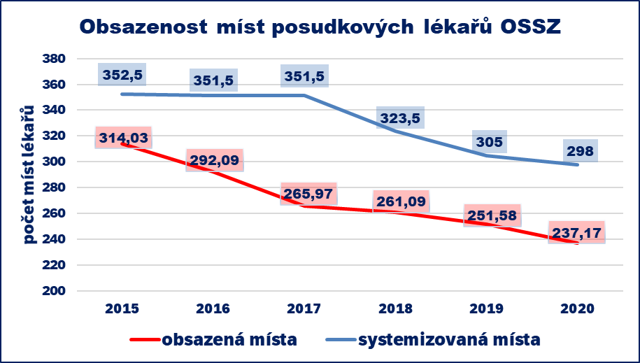

- ČSSZ
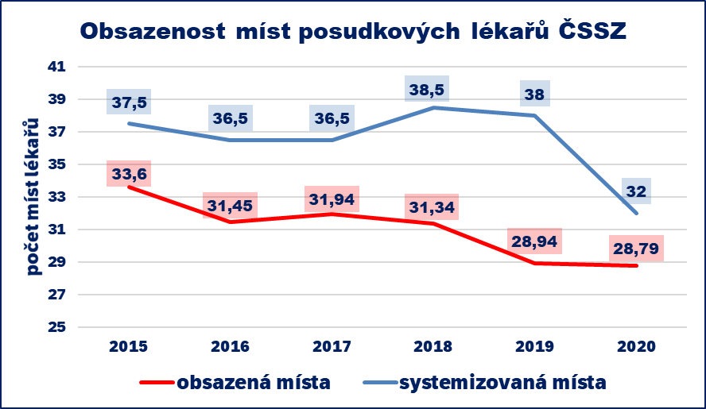

- MPSV
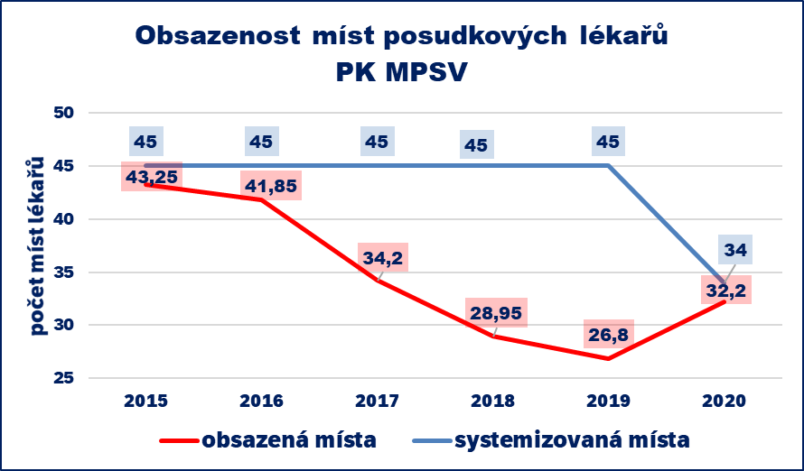

Personální krize s sebou pochopitelně přináší důsledky v činnosti LPS,
a to zejména v plnění zákonem stanovených lhůt pro vydání posudku. Ke klientům se tak následně nedostává potřebná pomoc v přiměřené době. Dochází tak k prodloužení průměrné doby posudkového řízení a vzniku posudkových řízení po zákonné lhůtě.
Na MPSV krizová situace s posudkovými řízeními po lhůtě vrcholila v lednu 2019,
kdy bylo více než 8 tisíc posudkových řízení po zákonné lhůtě pro vydání posudku,
a to právě v důsledku personální krize. V roce 2020 se na základě organizačních změn v MPSV, kdy byly nalezeny synergie sloučením agendy LPS pod odbor, který má v gesci odvolací správní řízení v oblasti nepojistných sociálních dávek, tedy je v roli primárního zadavatele žádostí o posouzení posudkovým komisím MPSV, podařilo eliminovat posudková řízení
po lhůtě a razantně zkrátit průměrnou dobu posudkového řízení, která se v době největší krize blížila ke 150 dnům. Aktuálně tato průměrná doba činí 34 dnů, tedy významně pod základní zákonnou lhůtou 60 dnů. Na základě toho, že se na MPSV podařilo obsadit volná systemizovaná místa, eliminovat posudková řízení po lhůtě a zkrátit průměrné doby posudkového řízení,
bylo k 30. září 2020 krizové řízení LPS na MPSV ukončeno.
Odlišná situace je však aktuálně na OSSZ, kde se naopak průměrná doba řízení
od roku 2019 pomalu zvyšuje, zatím v řádu jednotek dnů (v roce 2019 činila 48 dnů,
v roce 2020 činila 50 dnů a v roce 2021 - leden až listopad činila 53 dnů).
Dle aktuálního monitoringu činnosti ČSSZ (za měsíc listopad 2021) průměrná doba řízení činí 57 dnů, což je o sedm dní více oproti listopadu 2020. Nejvyšší nárůst je patrný v agendě dávek pro osoby se zdravotním postižením - příspěvku na zvláštní pomůcku, kde se prodloužení
ve sledovaném období pohybuje o 10 až 15 dnů v závislosti na druhu zdravotního postižení. Průměrná doba posudkového řízení za OSSZ však zahrnuje i tzv. krátkodobou agendu,
tj. nemocenské pojištění, kdy např. posudkové řízení ve věci ukončení dočasné pracovní neschopnosti trvá v řádu jednotek dnů. Např. v případě příspěvku na péči aktuálně průměrná doba posudkového řízení na OSSZ činí 60 dnů. V roce 2020 byla posudková řízení
na OSSZ až na výjimky v zákonem stanovených lhůtách, v roce 2021 je bohužel i patrný nárůst těchto řízení po zákonné lhůtě. V měsíci listopadu 2020 bylo na OSSZ nevyřízeno
49 700 žádostí o posudek, z toho po lhůtě 188. V měsíci listopadu 2021 se jednalo
již o 58 557 žádostí o posudek, z toho po lhůtě 2 122. Ve srovnání se stejným období
se tak jedná o 18procentní nárůst nevyřízených žádostí a počet případů po lhůtě vzrostl dokonce jedenáctinásobně. Poměrově k objemu agendy zatím nelze situaci přirovnávat ke krizi
v roce 2019, avšak i tak je nutno reagovat a přijmout včas opatření, aby se stav ještě neprohluboval. Vzhledem k dlouhodobě sledovaným ukazatelům je zřejmé,
že situaci nelze ignorovat a je potřeba přijmout systémové řešení.
Z výše uvedených důvodů MPSV v roce 2020 zpracovalo předkládaný návrh zákona. V rámci urychlení legislativního procesu byl tento návrh předložen Poslanecké sněmovně
dne 10. září 2020 formou poslanecké iniciativy jako sněmovní tisk 1010. Bohužel se nepodařilo návrh zákona v minulém volebním období projednat, uskutečnilo se pouze první čtení
a projednání garančním výborem (Výbor pro sociální politiku), jehož stanovisko
bylo souhlasné. MPSV očekává od návrhu zákona jednoznačný přínos pro oblast LPS
a z tohoto důvodu nadále usiluje o jeho prosazení, formou vládního návrhu.

  - Popis existujícího právního stavu v dané oblasti

LPS svými lékaři posuzuje zdravotní stav a pracovní schopnost občanů pro účely sociálního zabezpečení, a to jak v pojistných, tak v nepojistných sociálních systémech.
LPS působí na OSSZ, ČSSZ a MPSV, které v souladu s ustanovením § 4 odst. 2 zákona č. 582/1991 Sb., o organizaci a provádění sociálního zabezpečení, ve znění pozdějších předpisů (dále jen „zákon č. 582/1991 Sb.“), zřizuje jako své orgány posudkové komise.
OSSZ, ČSSZ a MPSV se souhrnně označují jako orgány sociálního zabezpečení.
Činnost LPS je upravena zejména zákonem č. 582/1991 Sb.
Zákon č. 582/1991 Sb. upravuje působnost jednotlivých orgánů sociálního zabezpečení při posuzování zdravotního stavu, a to konkrétně ustanovení § 8 odst. 1 zákona č. 582/1991 Sb. upravuje působnost OSSZ, ustanovení § 8 odst. 9 upravuje působnost ČSSZ a ustanovení
§ 4 odst. 2 působnost MPSV. Výše uvedené úkoly OSSZ a ČSSZ může plnit pouze lékař. Lékaři orgánu sociálního zabezpečení byli vyňati z režimu státní služby od 1. července 2019, svou činnost tedy vykonávají v pracovněprávních vztazích. Úkoly MPSV plní výše zmíněné posudkové komise, skládající se z předsedy (lékař), tajemníka a odborných lékařů jednotlivých klinických oborů. Zákon č. 187/2006 Sb., o nemocenském pojištění, ve znění pozdějších předpisů (dále jen „zákon č. 187/2006 Sb.“) upravuje kompetence LPS OSSZ a ČSSZ v nemocenském pojištění. Speciální zákonypak upravují jednotlivé sociální dávky a benefity, včetně podmínek nároku na tyto dávky.
Hlavní činností LPS je vydávání posudků o zdravotním stavu fyzických osob.
Posudek je vyhodnocením, zda posuzovaná osoba splňuje právními předpisy stanovenou zdravotní podmínku pro přiznání nároku na dávku či benefit. Posudek je současně stěžejním podkladem pro správní orgány, které vedou ve věci správní řízení. Zadavateli posouzení jsou tak Úřad práce ČR, OSSZ, ČSSZ, MPSV, ale také soudy pro účely přezkumného řízení soudního. Rozhodnutí správních orgánu se tedy odvíjí právě od posouzení zdravotního stavu, pochopitelně za splnění dalších zákonných podmínek v rámci jednotlivých systému a v souladu se zákonem č. 500/2004 Sb., správní řád, ve znění pozdějších předpisů (dále jen „správní řád“).
Bez posouzení zdravotního stavu nelze v systémech sociálního zabezpečení odvíjejících se od zdravotního stavu posuzované osoby rozhodnout. LPS ročně vydává okolo 400 tisíc
těchto posudků, které mají významný dopad do života posuzovaných osob,
kterými jsou zejména osoby se zdravotním postižením, pro které je podpora od státu v jejich nepříznivé sociální situaci zásadní. Neméně důležitá je ovšem též včasnost této pomoci.
Zákon č. 582/1991 Sb. dále stanovuje zákonné lhůty pro vydání posudku pro jednotlivé orgány sociálního zabezpečení v ustanovení § 16a odst. 2. Základní lhůty činí
pro OSSZ 45 dnů, pro ČSSZ a PK MPSV 60 dnů, nestanoví-li orgán, který o posouzení požádal, lhůtu delší. Brání-li vydání posudku v základní lhůtě závažné důvody a orgán sociálního zabezpečení příslušný k posouzení zdravotního stavu sdělí neprodleně tyto důvody orgánu, který o posouzení požádal, tak se základní lhůta prodlužuje o 30 dnů, nestanoví-li dotčený orgán lhůtu delší.
Na postup při vydání posudku se použije zejména část čtvrtá správního řádu,
která upravuje vydávání vyjádření, osvědčení a sdělení, s výjimkami uvedenými v ustanovení § 16a odst. 1 zákona č. 582/1991 Sb.
Zákon č. 582/1991 Sb. dále upravuje součinnost orgánů sociálního zabezpečení s poskytovateli zdravotních služeb a s posuzovanými osobami. Poskytovatelé zdravotních služeb (zejména ošetřující lékaři) jsou povinni za úhradu na žádost orgánu sociálního zabezpečení zpracovat lékařské podklady ve vyžádaném rozsahu, jichž je třeba k posouzení zdravotního stavu, případně provést dožádané vyšetření. Dále jsou povinni bezplatně na žádost lékaře orgánu sociálního zabezpečení sdělit informace ze zdravotnické dokumentace,
umožnit nahlížení či přímo tuto dokumentaci zapůjčit, v rozsahu potřebném pro posouzení zdravotního stavu posuzované osoby. Analogicky mají posuzované osoby povinnost poskytnout potřebnou součinnost orgánu sociálního zabezpečení a poskytovateli zdravotních služeb. V případě, že by posudek nebylo možno vydat z důvodu nesoučinnosti posuzované osoby, informoval by orgán sociálního zabezpečení o této skutečnosti orgán, který o posouzení požádal. Obecně lze uvést, že pokud se nárok na dávku nebo benefit odvíjí od posouzení zdravotního stavu, bez tohoto posouzení není možné nárok přiznat.
Zákon č. 582/1991 Sb. stanovuje, z jakých podkladů se zejména vychází při posuzování zdravotního stavu. Další podklady mohou být stanoveny speciálními zákony pro jednotlivé dávkové systémy, např. v případě příspěvku na péči se jedná o sociální šetření.
Posudkový lékař vyhodnocuje úplnost a přesvědčivost těchto podkladů a sám rozhoduje o tom, zda je pro objektivizaci zdravotního stavu potřeba osobní účast posuzované osoby
či zda je dokumentace dostačující.
Do činnosti LPS byla v roce 2018 zavedena nová pozice odborného asistenta posudkového lékaře (dále jen „OAPL“). OAPL zpočátku působili v malém měřítku
(okolo 5 systemizovaných míst) i na MPSV, kde se však neosvědčili. Aktuálně vykonávají činnost na OSSZ. Jejich stěžejní pracovní náplní je zpracování podkladů pro posudky
o zdravotním stavu žadatelů o dávky nepojistných systémů sociálního zabezpečení.
Jsou ve služebním poměru, zařazeni v 10. platové třídě, předepsané vzdělání je vyšší odborné nebo vysokoškolské v bakalářském studijním programu. Dále by měli splňovat odborné vzdělání podle zákona č. 96/2004 Sb., o podmínkách získávání a uznávání způsobilosti
k výkonu nelékařských zdravotnických povolání a k výkonu činnosti souvisejících
s poskytováním zdravotní péče a o změně některých souvisejících zákonů
(zákon o nelékařských zdravotnických povoláních), ve znění pozdějších předpisů.
Reálně však požadavky naplňuje pouze zhruba jedna polovina. Kvalita podkladů od OAPL
pro posudkové lékaře se liší v závislosti na jejich kvalifikaci a předchozí praxi.
Je nutno konstatovat, že jednoznačně se jako nejvhodnější jeví kvalifikace zdravotní a podklady od zdravotníků mají nejvyšší přínos.

Tabulka zobrazuje počty OAPL – plán dle schválené systemizace na daný rok a obsazenost k 31. 12. daného roku (přepočtena na celé úvazky), v letech 2018 – 2020
(zdroj dat: ČSSZ).
 | 2018 |  | 2019 |  | 2020
 | plán | obsaz. | plán | obsaz. | plán | obsaz.
OAPL | 52,00 | 30,00 | 52,00 | 48,50 | 67,00 | 57,00

  - Identifikace dotčených subjektů
Návrh zákona se týká především následujících skupin subjektů:
- MPSV - implementace opatření
- ČSSZ - implementace opatření, nábor ONZP, transformace služebních a pracovních míst
- OSSZ - implementace opatření, nábor ONZP, transformace služebních a pracovních míst, snížení zátěže posudkových lékařů
- Ministerstvo vnitra - změna zákona č. 234/2014 Sb., o státní službě,
ve znění pozdějších předpisů (dále jen „zákon o státní službě“)
- Ministerstvo zdravotnictví - za písemnou informaci o průběhu léčby,
plánu dalšího léčebného postupu a předpokládaném termínu obnovení pracovní schopnosti (nový možný způsob kontroly dočasné pracovní neschopnosti ze strany LPS OSSZ) bude ošetřujícím lékařům náležet úhrada podle Cenového předpisu Ministerstva zdravotnictví
- stávající OAPL - dle kvalifikace možné přesuny na nové pozice odborných nelékařských zdravotnických pracovníků
- nelékařští zdravotničtí pracovníci - možnost nového profesního uplatnění
- posuzované osoby - rozšíření jejich práv, zefektivnění řízení, zkrácení doby řízení
- poskytovatelé zdravotních služeb - specifikace spolupráce, způsobu zasílání podkladů, nový způsob kontroly dočasné pracovní neschopnosti formou písemné informace

1.5. Popis cílového stavu
Z důvodu personální krize v LPS zapříčiněné nedostatkem posudkových lékařů
se navrhuje, aby se na vydávání posudků pro první instanci (OSSZ) vedle lékaře podílel
též odborný nelékařský zdravotnický pracovník (dále jen „ONZP“). Jednalo by se o pracovníka odborně způsobilého k výkonu povolání všeobecná sestra, dětská sestra, porodní asistentka, ergoterapeut, fyzioterapeut, zdravotnický záchranář, zdravotně-sociální pracovník,
který by dále absolvoval certifikovaný kurz na posudkovou činnost. Posudek připravený
od ONZP by však musel být vždy schválen a podepsán lékařem OSSZ, čímž by byla zachována kvalita posudků. Cílem je vytvoření funkčního „mini týmu“, ve kterém bude docházet k účelné dělbě práce za maximálního a racionalizovaného využití kompetencí ONZP a posudkových lékařů. Vzhledem k tomu, že by ONZP plnili obdobné úkoly jako posudkoví lékaři, v návrhu se zároveň počítá s jejich vynětím z režimu státní služby. Předpokládá se okolo 160 systemizovaných míst ONZP, která vzniknou zejména interními transfery v rámci OSSZ.
Návrh dále obsahuje řadu opatření, jejichž cílem je zejména zefektivnění procesu posuzování zdravotního stavu. Některá opatření cílí na vymezení věcí, které nejsou v zákoně blíže specifikovány. V případě podkladů o posouzení zdravotního stavu, což jsou podklady, které jsou poskytovatelé zdravotních služeb povinni poskytnout orgánu sociálního zabezpečení na základě jeho žádosti za úhradu, se jedná o zpřesnění rozsahu těchto podkladů, oprávnění vyžádat si doplnění neúplných podkladů či předávání těchto podkladů elektronicky.
Uspořit čas a zrychlit posudkové řízení má také další opatření, a to stanovení lhůty,
ve které může posuzovaná osoba předložit podklady k posouzení zdravotního stavu.
Návrh dále zasahuje i do oblasti nemocenského pojištění, a to opět s cílem úspory času lékařů a zároveň s cílem zamezit nedůvodným výplatám nemocenského. Navrhuje se vedle stávajících způsobů kontroly dočasné pracovní neschopnosti, tedy kontroly na pracovišti ošetřujícího lékaře či na pracovišti orgánu sociálního zabezpečení, zavést též možnost kontroly na základě písemné informace od poskytovatele zdravotních služeb.
Návrh zasahuje primárně do zákona č. 582/1991 Sb., ale upravuje též zákon č. 187/2006 Sb., neboť zde zavádí opatření k racionalizaci činnosti. Dotčen je též zákon o státní službě, z důvodu vynětí ONZP z režimu státní služby.
Cílovým stavem tedy je efektivnější LPS, která díky zapojení ONZP do posuzování zdravotního stavu zvládne plnit své úkoly v zákonem stanovených lhůtách, navzdory očekávanému úbytku posudkových lékařů. Očekává se střednědobá stabilizace činnosti
LPS a jejího personálního zajištění a plynulý a včasný výkon posudkové agendy na všech úrovních působnosti LPS. Návrh cílí zejména do řad OSSZ, neboť institut ONZP
by byl využíván právě tam, a v tomto případě je cílovým stavem nastavení účelné dělby práce na OSSZ. Dále se očekává zpřehlednění a vyšší efektivita procesů spojených s činností LPS
a zvýšení sociálních jistot osob se zdravotním postižením, jejichž zdravotní stav je posuzován. Dílčím cílem je též vyšší efektivita kontrol posuzování dočasné pracovní neschopnosti.
Návrh je přínosný i pro samotné nelékařské zdravotnické pracovníky, kterým nabídne novou možnost uplatnění.

  - Zhodnocení rizika

Jak již bylo uvedeno, LPS podává ročně zhruba 400 tisíc posudků pro účely sociálního zabezpečení. Na činnosti LPS jsou závislé zejména osoby se zdravotním postižením,
osoby, které potřebují z důvodu dlouhodobě nepříznivého zdravotního stavu pomoc
jiné fyzické osoby při zvládání základních životních potřeb, osoby, které nemohou z důvodu zdravotního stavu vykonávat výdělečnou činnost a další znevýhodněné osoby.
Bez kvalitně zpracovaného a v přiměřené době vydaného posudku o zdravotním stavu nelze rozhodnout o jejich nárocích na dávky a benefity podmíněné zdravotním stavem.
Tyto osoby, které již nyní jsou v nepříznivé sociální situaci s ohledem na svůj zdravotní stav, se tak dostávají do situace ještě složitější. Právo občanům na přiměřené hmotné zabezpečení
ve stáří a při nezpůsobilosti k práci, jakož i při ztrátě živitele je ostatně zakotveno
i v Listině základních práv a svobod.

Pochopitelně by tato pomoc měla být včasná a nejedná se pouze o lidské hledisko,
ale zároveň o porušení zákona, když dochází k překračování zákonem stanovených lhůt. V důsledku porušení zákona je zde také riziko, že občané uplatní žádost o náhradu škody,
která jim vznikla kvůli dalším nákladům spojeným s čekáním na výsledek správního řízení. Současně vzroste počet stížností a žádostí o uplatnění opatření proti nečinnosti,
což systém zatíží ještě více.

V případě nedostatečného personálního zajištění není možné tuto agendu zajistit v zákonných lhůtách. Navrhované řešení sníží zátěž posudkových lékařů, takže systém LPS zůstane funkční i za nižšího počtu lékařů. Aprobace posudku vypracovaného ONZP je časově méně náročná než samotné zpracování a zároveň bude zachována kvalita.

2. Návrh variant řešení
Cílem změny právní úpravy je předejít dalším krizím v LPS, ke kterým dochází právě z nevyhovujícího personálního stavu posudkových lékařů. Úbytek posudkových lékařů je zcela zřejmý, nicméně s úbytkem agendy počítat nelze, a tak reálně nebude personální kapacita k jejímu včasnému zpracování. V posledních letech, pokud se podíváme na počet přepočtených obsazených systemizovaných míst posudkových lékařů OSSZ a na počet vydaných posudků,
je jasně patrné, že zátěž na jednoho lékaře stoupá (viz graf níže).
Vzhledem k tomu, že je potřeba rychle a efektivně zabezpečit posudkovou agendu
a že navzdory náborovým akcím ČSSZ se dlouhodobě nedaří volná lékařská místa obsadit,
byla zvolena tato varianta a další možnosti nebyly podrobně analyzovány.
Svěřit kompetence v oblasti posuzování zdravotního stavu nelékařským zdravotnickým pracovníkům nelze provést změnou metodiky, neboť v souladu s ustanovením § 8 odst. 4 zákona č. 582/1991 Sb. může úkoly OSSZ uvedené v ustanovení § 8 odst. 1 téhož zákona plnit pouze lékař. Z tohoto důvodu je změna právní úpravy nezbytná.
Pokud bude zachován současný stav, nelze vyloučit stav, kdy LPS nebude plnit všechny své zákonem svěřené úkoly řádně a včas.

Graf níže zobrazuje vztah obsazenosti systemizovaných míst posudkových lékařů na OSSZ k 31.12. daného roku ve vztahu k průměrnému počtu vypracovaných posudků na jeden úvazek měsíčně
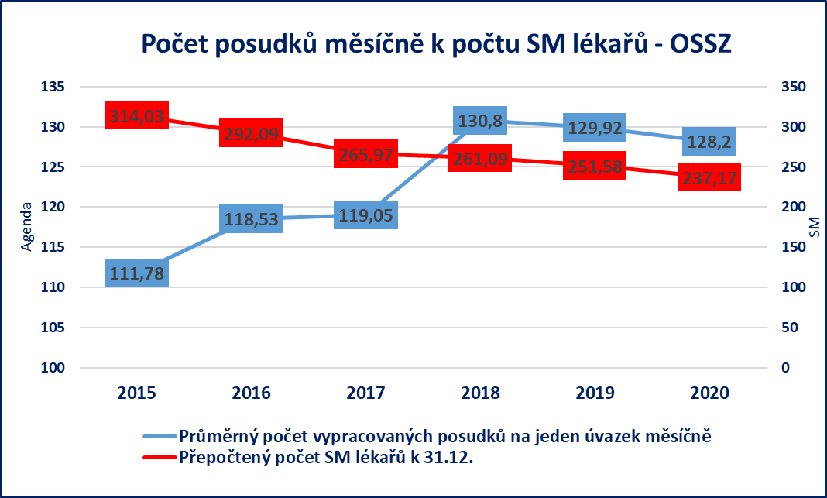

2.1. Varianta I – Zachování současného stavu
Tato varianta řešení tzv. „nulová“ by znamenala ponechání současného stavu, tj. nebyla by přijímána žádná opatření legislativní povahy, současný právní stav v oblasti LPS
by se nezměnil.
Nedostatkem tzv. „nulové“ varianty by byla přetrvávající současná nevyhovující situace LPS v oblasti posuzování zdravotního stavu a pracovní schopnosti osob pro účely jednotlivých systémů sociálního zabezpečení z důvodu nedostatečného/nevyhovujícího personálního stavu posudkových lékařů.
Dlouhodobě se identifikují problematické oblasti LPS, z nichž pouze některé se podařilo v období od roku 2018 prostřednictvím systémových a/nebo krizových opatření částečně eliminovat. Jde především o oblasti týkající se:
- nedostatku lékařů posudkové služby,
- nepříznivé věkové struktury lékařů posudkové služby,
- nízkého zájmu lékařů o činnost v rámci LPS,
- organizace, dělby a efektivity činností v LPS,
- velkého podílu administrativní činnosti,
- úskalí v součinnosti s posuzovanými osobami a s poskytovateli zdravotních služeb.

Zachování současného stavu neřeší dlouhodobé problémy v dané oblasti, nepřináší žádnou změnu.

2.2 Varianta II. – Návrh řešení
Návrh právní úpravy vychází z analýz současného stavu LPS, z nichž byly identifikovány zásadní a dlouhodobé problémy v činnosti LPS, které nelze řešit na úrovni interních opatření MPSV a ČSSZ; reaguje na aktuální nevyhovující personální stav LPS
a přináší některá dílčí opatření k zefektivnění činnosti LPS. Důvodem předložení navrhovaného řešení je předejít dalším krizím v LPS, ke kterým dochází právě v důsledku nevyhovujícího personálního stavu posudkových lékařů. Navrhují se následující právní úpravy:
2.2.1. Doplnění a zpřesnění některých ustanovení zákona č. 582/1991 Sb.:
- K plnění úkolů OSSZ podle § 8 odst. 1 zákona č. 582/1991 Sb. se navrhuje nové znění odst. 4 tohoto ustanovení se zavedením nové medicínsko-posudkové pozice ONZP
do oblasti posudkové činnosti vykonávané OSSZ jako předpokladu k vytvoření účelné dělby práce při provádění posudkové činnosti v sociálním zabezpečení při nedostatku lékařů na trhu práce a nedostatku lékařů pro práci v LPS. Bude se jednat o odborně způsobilého pracovníka, který bude připravovat podkladové materiály pro vypracování posudku nebo návrhy posudků s tím, že konečný posudkový závěr bude vždy náležet
do působnosti lékaře s tím, že každý posudek bude muset být lékařem schválen a podepsán. Konkrétní dělba práce mezi lékaři a ONZP bude upravena vnitřními metodickými předpisy ČSSZ s respektem k odborné náročnosti jednotlivých činností spjatých s posuzováním zdravotního stavu pro účely sociálního zabezpečení a s potřebou zajištění flexibility systému. Zavedení nové pracovní pozice ONZP do činnosti LPS bude provázáno
na předepsanou kvalifikaci, která zaručuje odbornost v oblasti posuzování zdravotního stavu. K výkonu povolání ONZP bude třeba navíc získat zvláštní odbornou způsobilost absolvováním předepsaného certifikovaného kurzu;

- V rámci součinnosti LPS s poskytovateli zdravotních služeb se navrhuje doplnění a úprava ustanovení § 16 odst. 1 písm. b) a odst. 3 týkající se diferenciace a zpřesnění rozsahu podkladů vyžadovaných od poskytovatelů zdravotních služeb pro potřeby posouzení zdravotního stavu ve věcech sociálního zabezpečení, k zajištění objektivizace a ke zvýšení spolehlivosti posudkového procesu a výsledku posouzení. Navrhované změny se týkají problematiky vyžádání lékařského vyšetření pro účely posouzení zdravotního stavu
ve věcech sociálního zabezpečení a potřeby doplnění podkladů o zdravotním stavu poskytovatelem zdravotních služeb. Dle navrhované úpravy je poskytovatel zdravotních služeb na žádost orgánu sociálního zabezpečení povinen podklady doplnit do 8 dnů
ode dne, kdy žádost obdržel, pokud orgán sociálního zabezpečení neurčil lhůtu delší.
Na tuto lhůtu je nutno pohlížet jako na dodatečnou lhůtu, kdy poskytovatel zdravotních služeb nesplní řádně svou povinnost a nezašle podklady ve vyžádaném rozsahu.
Nutno brát v potaz, že nesplnění povinnosti poskytovatelem zdravotních služeb jde k tíži klienta, a proto délka dodatečné lhůty k nápravě nemůže být odůvodněna např. jinou agendou poskytovatele zdravotních služeb. Již základní lhůta ve smyslu ustanovení
§ 16 odst. 3 zákona č. 582/1991 Sb. činí standardně 15 dnů, není-li určena jinak,
z tohoto důvodu byla navržena 8denní lhůta, neboť delší prodloužení by již nepřiměřeně prodlužovalo dobu celkového řízení, čímž by došlo ke zhoršení procesního postavení klientů. Dále se upřesňuje způsob komunikace při součinnosti orgánů sociálního zabezpečení a poskytovatelů zdravotních služeb s tím, že se přechází na komunikaci v elektronické podobě;
Do právní úpravy posudkového procesu se nově doplňuje ustanovení § 16 o nový
odst. 6 týkající se zásady koncentrace řízení s tím, že OSSZ stanoví lhůtu,
ve které posuzovaná osoba může předložit podklady/důkazy k posouzení zdravotního stavu s cílem urychlit řízení a napomoci správnímu orgánu k vyřízení žádosti v zákonné lhůtě. Posuzovaná osoba tak bude mít větší právní jistotu ve vztahu ke lhůtě, do kdy lze podklady předkládat.

2.2.2. Doplnění a zpřesnění některých ustanovení zákona č. 187/2006 Sb.:
- Z důvodu zvýšení efektivity kontrolní činnosti lékařů OSSZ v nemocenském pojištění
se navrhuje úprava a doplnění § 61 odst. 1 písm. p) týkající se zavedení možnosti
„písemné formy kontroly“ dočasné pracovní neschopnosti (dále jen „DPN“),
která bude více cílena na „problematické případy DPN“. Zároveň se stanoví lhůta ošetřujícímu lékaři k odeslání písemné informace od data obdržení žádosti od orgánu nemocenského pojištění. Navrhovaný způsob kontroly nebude vyžadovat návštěvu lékaře orgánu nemocenského pojištění v ordinaci ošetřujícího lékaře ani návštěvu ošetřujícího lékaře nebo pojištěnce dočasně práce neschopného na pracovišti orgánu nemocenského pojištění. Zvolení možnosti „písemné formy kontroly“ bude na zvážení lékaře orgánu nemocenského pojištění. Získané informace využije OSSZ k dalšímu postupu ve věci. Může dojít např. k ukončení DPN rozhodnutím orgánu nemocenského pojištění
či k následné kontrole u ošetřujícího lékaře nebo k jednání na orgánu nemocenského pojištění. Zavedení možnosti písemné kontroly DPN neznamená, že bude upuštěno
od jiných druhů kontrol posuzování DPN, tak, jak je vymezuje stávající právní úprava. Písemná forma kontroly je pro orgán nemocenského pojištění při nedostatku posudkových lékařů nástrojem zvyšujícím efektivitu kontrolní činnosti v nemocenském pojištění,
který snižuje časové zatížení ošetřujících lékařů, ke kterému dochází v případech,
kdy kontrola DPN je prováděna lékařem orgánu nemocenského pojištění na jejich pracovišti a ke kontrole musí obeslat dočasně práce neschopného pojištěnce. Za vypracování a zaslání informace k průběhu a předpokládanému vývoji DPN (vyjádření a potvrzení lékaře)
bude náležet úhrada dle cenového předpisu Ministerstva zdravotnictví ČR.
Nově navržený způsob provedení kontroly DPN se dále promítá do právní úpravy
§ 74 formou nového odst. 3 a úpravou odst. 5; jedná se o navazující legislativně-technickou úpravu;
- Zamezení nedůvodnému trvání dočasné pracovní neschopnosti tím, že se orgánu nemocenského pojištění umožní rozhodnout o ukončení dočasné pracovní neschopnosti
v případech, kdy se v řízení o prodloužení podpůrčí doby zjistí, že se již pracovní schopnost obnovila.

2.2.3. Změna zákona o státní službě:
- Navrhuje se vyjmutí ONZP z režimu zákona o státní službě, neboť budou plnit
při posuzování zdravotního stavu a pracovní schopnosti v oblasti sociálního zabezpečení obdobné úkoly jako lékaři orgánu sociálního zabezpečení, kteří z režimu zákona
o státní službě jsou již vyňati, a to na základě změny provedené zákonem č. 335/2018 Sb. Důvodem tohoto vynětí je skutečnost, že posudková činnost v sociálním zabezpečení
je odbornou činností s úzkými vazbami na výstupy poskytovatelů zdravotních služeb
a hodnocení důsledků dlouhodobě nepříznivého zdravotního stavu podle pravidel a postupů v příslušných právních předpisech upravujících provádění sociálního zabezpečení
a jeho jednotlivé oblasti. Z uvedeného vyplývá, že pracovníci LPS (lékaři) nevykonávají činnosti uvedené v § 5 zákona o státní službě. Proto s účinností od 1. července 2019
lékaři posudkové služby sociálního zabezpečení již nepracují v režimu státní služby. Vzhledem k tomu, že ONZP budou vykonávat obdobné činnosti jako lékaři
(jejich podklady/posudek musí být lékařem OSSZ zkontrolován, schválen a podepsán), považuje se za nesystémové, aby ONZP byli státními zaměstnanci ve služebním poměru
a posudkoví lékaři nikoliv. Vynětí ONZP dá zároveň do souladu režim jejich práce
se zdravotnickými pracovníky – nelékaři v systému zdravotních služeb.
Při vyjmutí ONZP, pokud se jedná o stávající státní zaměstnance, bude postupováno
dle ustanovení § 61 odst. 1 písm. c), § 62 a § 72 odst. 1 písm. d) zákona o státní službě. Dotčeným zaměstnancům bude nabídnuto místo na OSSZ nebo ČSSZ, pokud budou splňovat předepsané vzdělání a další předpoklady k výkonu činnosti ONZP.
Spolu s vynětím ONZP z režimu státní služby bude řešeno jejich odměňování tak,
aby bylo na stejné úrovni jako u zaměstnanců se stejnou odbornou způsobilostí, kteří pracují v oblasti poskytování zdravotních služeb; nedojde tak k ohrožení sociálních jistot ONZP.

Realizace navrhovaných opatření ve vzájemné souvislosti a návaznosti zajistí funkční LPS plnící včas a kvalitně úkoly na ni kladené.

3. Vyhodnocení nákladů a přínosů
3.1. Identifikace nákladů a přínosů
Přínosem navrhované právní úpravy je střednědobá stabilizace LPS po stránce personální a dále v rámci dílčích opatření vyšší efektivita procesů v rámci posuzování zdravotního stavu.
Návrh je v souladu s Programovým prohlášením vlády ČR ze dne 6. ledna 2022,
dle kterého budou provedeny změny v posuzování ze strany LPS a dále budou upraveny kompetence lékařů a nelékařských pracovníků tak, aby odpovídaly moderním trendům v medicíně, vzdělání i zkušenostem jednotlivých zdravotníků.

3.2. Náklady
Navrhovaná právní úprava nepředpokládá finanční náklady na státní rozpočet. Předpokládají pouze interní finanční náklady (transformace) v rámci kapitoly 313
spjaté se zavedením nové pracovní kategorie v LPS, a to ONZP („odborný nelékařský zdravotnický pracovník“) – vstupní náklady na personální a technicko - materiální zajištění. Systemizovaná místa ONZP budou vytvořena restrukturalizací systemizovaných míst,
kterými ČSSZ v současné době disponuje a jsou vyhrazena pro OAPL
či pro jiné kategorie pracovníků (referentů), avšak dlouhodobě neobsazená. Očekává se využití stávajících finančních prostředků, které jsou alokovány na tato místa.
Dalšími náklady jsou finanční náklady spjaté s úhradou za písemné informace vyžádané orgánem sociálního zabezpečení od orgánu poskytovatele zdravotních služeb
týkající se kontroly DPN. Zde se ovšem předpokládá též finančně neutrální dopad,
neboť ČSSZ (potažmo OSSZ) tím, že podstatně snižují počty nedůvodných kontrolních lékařských prohlídek, šetří finanční prostředky na podklady ošetřujících lékařů, které mohou být operativně alokovány v rámci interního rozpočtu do oblasti nemocenského pojištění.
Na úhradu nákladů za podklady od ošetřujících lékařů pro kontrolu DPN tak budou využity prostředky, kterými ČSSZ disponuje v důsledku snižování počtu kontrolních lékařských prohlídek.

3.3 Přínosy
Předpokládají se tyto přínosy:
- posílení LPS o novou pracovní kategorii ONZP s cílem zajištění střednědobé stabilizace LPS po stránce personální,
- uspoření pracovního času a zrychlení posudkových řízení,
- zpřesnění rozsahu podkladů k posudkovému jednání vyžadováním předávání doplněných neúplných podkladů od poskytovatele zdravotních služeb elektronicky,
- díky zavedení vedle stávajících způsobů kontroly DPN (kontroly na pracovišti ošetřujícího lékaře nebo na pracovišti orgánu sociálního zabezpečení) možnost kontroly na základě písemné informace od poskytovatele zdravotních služeb, úspora času
nejen posudkových lékařů (i času na dopravu).

- Implementace doporučené varianty a vynucování
V případě navrhovaného řešení budou za implementaci odpovídat tyto orgány:
- MPSV,
- ČSSZ,
- OSSZ,
- Ministerstvo vnitra ČR,
- Ministerstvo zdravotnictví ČR.

- Přezkum účinnosti regulace
Z hlediska kritérií přezkumu účinnosti, která jsou dána obecnými zásadami pro hodnocení dopadů regulace, nelze předpokládat nutnost stanovení časových limitů účinnosti navrhovaných opatření. Účinnost navrhovaných opatření bude průběžně sledována na základě rozhodnutí o potřebě.

- Vyhodnocení konzultací
Opatření ke zefektivnění LPS a zavedení nové pozice ONZP do LPS byla projednávána v roce 2020 v rámci Úzce profilované odborné pracovní skupiny k dalšímu rozvoji lékařské posudkové služby (dále jen „Skupina“).
Skupina je odborným kolektivním orgánem složeným z devíti členů, a to vedle zástupců z MPSV a ČSSZ, též zástupci z Institutu postgraduálního vzdělávání ve zdravotnictví (vzdělávací instituce poskytující vzdělávání všem odborným pracovníkům
ve zdravotnictví), Ústavu sociálního a posudkového lékařství Lékařské fakulty v Plzni Univerzity Karlovy. Dále byl návrh ve věci vynětí ONZP z režimu státní služby konzultován s Ministerstvem vnitra ČR. Konzultanti s předloženým řešením souhlasí. K dalšímu řešení byla doporučena varianta II.
7. Účinnost
Navrhuje se, aby zákon nabyl účinnosti dnem 1. ledna 2023.

8. Kontakt na zpracovatele RIA
- Mgr. Jarmila Táborská, oddělení správních činností nepojistných dávek a koncepce LPS MPSV, tel: 950 192 691, e-mail: jarmila.taborska@mpsv.cz
- Mgr. Petra Rambousková, vedoucí oddělení správních činností nepojistných dávek a koncepce LPS MPSV, tel: 950 193 720, e-mail: petra.rambouskova1@mpsv.cz
- Mgr. Michal Novák, ředitel odboru odvolání a správních činností nepojistných dávek
a LPS, tel: 950 192 955, e-mail: michal.novak1@mpsv.cz

Okresních správ sociálního zabezpečení a České správy sociálního zabezpečení.
Údaj za čtvrté čtvrtletí roku 2021 (zdroj dat: MPSV).
Údaj za třetí čtvrtletí roku 2021 (zdroj dat: ČSSZ).
Posudkové komise upravuje ustanovení § 16b zákona č. 582/1991 Sb.
Ve smyslu zákona č. 582/1991 Sb. jsou dále orgány sociálního zabezpečení Ministerstvo vnitra, Ministerstvo spravedlnosti a Ministerstvo obrany, která též provádějí důchodové pojištění.
Zejména zákon č. 108/2006 Sb., o sociálních službách, ve znění pozdějších předpisů; zákon č. 329/2011 Sb., o poskytování dávek osobám se zdravotním postižením a o změně souvisejících zákonů, ve znění pozdějších předpisů; zákon č. 155/1995 Sb., o důchodovém pojištění, ve znění pozdějších předpisů; zákon č. 187/2006 Sb., o nemocenském pojištění, ve znění pozdějších předpisů (vedle kompetencí vymezuje též sociální dávky v nemocenském pojištění); zákon č. 435/2004 Sb., o zaměstnanosti, ve znění pozdějších předpisů.
Ustanovení § 16 zákona č. 582/1991 Sb.
Ustanovení § 16a odst. 4 zákona č. 582/1991 Sb.
Zdroj: ČSSZ.
V roce 2020 byl počet vypracovaných posudků o sedm procent nižší oproti roku 2019, avšak lze to přisuzovat též nepříznivé epidemiologické situaci spojené s onemocněním COVID-19.
Pochopitelně je vždy možno řešit po stránce finančního ohodnocení. Dle výpočtu z dat ČSSZ v roce 2020 činil průměrný měsíční plat na 1 úvazek posudkového lékaře na OSSZ celkem 69 099 Kč a průměrné roční odměny činily 81 199 Kč. Platové tabulky lékařů orgánu sociálního zabezpečení jsou uvedeny v příloze č. 3 k nařízení vlády č. 341/2017 Sb., o platových poměrech zaměstnanců ve veřejných službách a správě, ve znění pozdějších předpisů.

